济南药王传中医医院有限公司济南药王传中医医院建设项目
竣工环境保护验收
监测报告表

建设单位：济南药王传中医医院有限公司
2023年8月

前言
济南药王传中医医院有限公司成立于2022年07月21日，注册地位于山东省济南市天桥区济安街77号，法定代表人为祝桂金。经营范围包括许可项目：医疗服务；互联网信息服务；依托实体医院的互联网医院服务。一般项目：远程健康管理服务；健康咨询服务等。
济南药王传中医医院有限公司2022年8月委托山东国环环保科技有限公司编制完成了《济南药王传中医医院有限公司济南药王传中医医院建设项目环境影响报告表》，并于2022年9月1日经济南市生态环境局天桥分局批复（济天环报告表〔2022〕26号）。
济南药王传中医医院有限公司济南药王传中医医院建设项目（以下简称“项目”）位于山东省济南市天桥区济安街77号，中心经纬度为36度40分13.350秒，117度0分30.930秒。项目性质为新建，行业类别及代码为Q8412 中医医院。项目总投资100万元，其中环保投资5万元，占地面积430m²，建筑面积1290m²。设置病房床位20张，门诊量20人次/天。医护人员16人，实行三班工作制，每班工作8小时，年工作365天。
本项目于2022年10月开工建设，2023年2月建成，2023年3月进行调试，环保设施同时设计、同时施工并同时进行调试，调试期间运行状况良好，具备竣工验收条件。
本次验收内容为济南药王传中医医院有限公司济南药王传中医医院建设项目建成后的全部内容。
根据生态环境部＜关于发布《建设项目竣工环境保护验收技术指南 污染影响类》的公告＞（公告2018年 第9号）及《建设项目竣工环境保护验收暂行办法》（国环规环评[2017] 4号）要求，需对济南药王传中医医院有限公司济南药王传中医医院建设项目进行竣工环境保护验收。济南药王传中医医院有限公司委托山东华晟环境检测有限公司于2023年7月19日~2023年7月20日，共计2天对本项目废气、废水、噪声进行了竣工验收监测并出具检测报告。根据项目情况及检测报告，济南药王传中医医院有限公司于2023年8月主导编制完成了《济南药王传中医医院有限公司济南药王传中医医院建设项目竣工环境保护验收监测报告表》。
2023年8月19日，济南药王传中医医院有限公司在济南市天桥区组织了项目竣工环境保护验收会。验收组由建设单位/验收监测报告编制单位济南药王传中医医院有限公司、检测单位山东华晟环境检测有限公司等单位的代表和专业技术专家组成，对济南药王传中医医院有限公司济南药王传中医医院建设项目开展环保验收工作，验收工作组对现场进行了检查，听取了竣工环保验收监测报告编制单位的工作成果汇报，并进行了技术质询及评议后，验收组同意通过验收，验收合格。

目 录

表1 基本情况 1
表2 建设项目概况及工艺流程 5
表3 主要污染源、污染物处理和排放情况 13
表4 环评主要结论、审批部门审批决定及批复落实情况 15
表5 验收监测质量保证及质量控制 23
表6 验收监测内容 26
表7 验收监测期间工况记录及验收监测结果 30
表8 环境管理检查情况 41
表9 验收监测结论及建议 44
附件：
附件1 委托书
附件2 环评批复
附件3 检测报告
附件4 工况证明
附件5 排污许可
附件6 调试公示
附件7 检测资质
附图：
附图1 项目地理位置图
附图2 项目周边情况图
附图3 项目平面布置图
附表：三同时登记表

表1 基本情况
建设项目名称 | 济南药王传中医医院有限公司济南药王传中医医院建设项目
建设单位名称 | 济南药王传中医医院有限公司
建设项目主管部门 | --
建设项目性质 | 新建 改扩建 □技术改造 □迁建 （划√）
项目建设地点 | 山东省济南市天桥区济安街77号
主要产品名称 | 病房床位20张，门诊量20人次/天
设计能力 | 病房床位20张，门诊量20人次/天
实际能力 | 病房床位20张，门诊量20人次/天
建设项目环评时间 | 2022年9月1日 | 开工建设时间 | 2022年10月
调试时间 | 2023年3月 | 验收现场监测时间 | 2023年7月19日~2023年7月20日
环评报告表  审批部门 | 济南市生态环境局天桥分局 | 环评报告表  编制单位 | 山东国环环保科技有限公司
环保设施设计单位 | —— | 环保设施施工单位 | ——
投资总概算 | 100万元 | 环保投资总概算 | 5万元 | 比例 | 5.0%
实际总投资 | 100万元 | 实际环保投资 | 5万元 | 比例 | 5.0%
验收监测依据 | 1、《国务院关于修改〈建设项目环境保护管理条例〉的决定》（国务院令第682号，2017年10月1日起实施）；  2、生态环境部＜关于发布《建设项目竣工环境保护验收技术指南 污染影响类》的公告＞（公告2018年 第9号）；  3、环境保护部办公厅函《建设项目竣工环境保护验收暂行办法》（国环规环评[2017]4号）；  4、关于印发《污染影响类建设项目重大变动清单（试行）的通知》（环办环评函[2020]688号）；  5、《关于印发建设项目竣工环境保护验收现场检查及审查要点的通知》（环办〔2015〕113号）；  6、《关于进一步加强建设项目固体废物环境管理的通知》鲁环办函〔2016〕141号（2016年9月30日）；  7、《中华人民共和国环境保护法》（2015年1月1日实施）；  8、《中华人民共和国环境影响评价法》（2018年12月29日实施）；  9、《中华人民共和国固体废物污染环境防治法》（2020年9月1日实施）；  10、《中华人民共和国水污染防治法》（2018年1月1日实施）；  11、《中华人民共和国噪声污染防治法》（2022年6月5日实施）；  12、《中华人民共和国大气污染防治法》（2018年10月26日实施）；  13、《山东省环境保护条例》（2019年1月1日实施）；  14、《山东省大气污染防治条例》（2018年11月30日实施）；  15、《山东省水污染防治条例》（2020年11月27日实施）；  16、《山东省环境噪声污染防治条例》（2018年1月23日实施）；  17、《排污许可管理条例》（2021年3月1日实施）；  18、《建设项目竣工环境保护自主验收须知》（2023年3月15日）；  19、《山东省固体废物污染环境防治条例》（2023年1月1日实施）；  20、山东国环环保科技有限公司《济南药王传中医医院有限公司济南药王传中医医院建设项目环境影响报告表》（2022年8月）；  21、济南市生态环境局天桥分局关于《济南药王传中医医院有限公司济南药王传中医医院建设项目环境影响报告表》的批复（济天环报告表〔2022〕26号，2022年9月1日）；  22、济南药王传中医医院有限公司济南药王传中医医院建设项目竣工环境保护验收检测委托书。
验收监测标准  标号、级别 | 1、废气：  ①无组织废气：  甲烷：《环境空气 总烃、甲烷和非甲烷总烃的测定 直接进样-气相色谱法》（HJ 604-2017）；  氨：《环境空气和废气 氨的测定 纳氏试剂分光光度法》（HJ 533-2009）；  氯气：《固定污染源排气中氯气的测定 甲基橙分光光度法》（HJ/T 30-1999）；  硫化氢：《《空气和废气监测分析方法》第三篇 第一章 十一 （二） 亚甲蓝分光光度法》（国家环境保护总局（2003））；  臭气浓度：《环境空气和废气 臭气的测定 三点比较式臭袋法》（HJ 1262-2022）；  2、废水：  pH值：《水质 pH值的测定 电极法》（HJ 1147-2020）；  悬浮物：《水质 悬浮物的测定 重量法》（GB/T11901-1989）；  氨氮：《水质 氨氮的测定 纳氏试剂分光光度法》（HJ 535-2009）；  化学需氧量：《水质 化学需氧量的测定 重铬酸盐法》（HJ 828-2017）；  总磷：《水质 总磷的测定 钼酸铵分光光度法》（GB/T11893-1989）；  生化需氧量：《水质 五日生化需氧量（BOD5）的测定 稀释与接种法》（HJ 505-2009）；  总余氯：《水质 游离氯和总氯的测定 N,N-二乙基-1,4-苯二胺分光光度法》（HJ 586-2010）；  粪大肠菌群：《水质 粪大肠菌群的测定 多管发酵法》（HJ 347.2-2018）；  3、噪声：  厂界噪声：《工业企业厂界环境噪声排放标准》（GB12348-2008）；  声环境：《声环境质量标准》（GB3096-2008）；
验收监测标准  标号、级别 | 1、废气：  无组织排放的恶臭气体执行《山东省医疗机构污染物排放控制标准》（DB37/596-2020）表2标准要求。  表1-1 大气污染物排放限值  2、废水：执行《污水排入城镇下水道水质标准》（GB/T31962-2015）A级标准和《山东省医疗机构污染物排放控制标准》（DB37/596-2020）表1二级标准。  表1-2 废水排放标准  3、噪声：厂界执行《工业企业厂界环境噪声排放标准》（GB12348-2008）1类标准；声环境执行《声环境质量标准》（GB3096-2008）1类标准。  表1-3 噪声排放标准  4、固废：一般固废执行《中华人民共和国固体废物污染环境防治法》（2020年9月1日实施）的要求，危险废物、医疗废物执行《危险废物贮存污染控制标准》（GB18597-2023）和《危险废物识别标志设置技术规范》（HJ1276-2022）的要求以及《山东省医疗机构污染物排放控制标准》（DB37/596-2020）要求，转运过程执行《危险废物转运联单管理办法》。
  序号 | 监测因子 | 周界外浓度最高点限值mg/m³
  1 | 氨 | 0.2
  2 | 硫化氢 | 0.02
  3 | 臭气浓度 | 10（无量纲）
  4 | 氯气 | 0.1
  5 | 甲烷 | 1（指处理站内最高体积百分数/%）
  序号 | 监测因子 | 单位 | 项目执行限值
  1 | pH值 | / | 6.5-9.0
  2 | 悬浮物 | mg/L | 60
  3 | 总余氯 | mg/L | 8
  4 | 氨氮 | mg/L | 25
  5 | 粪大肠菌群数 | MPN/L | 500
  6 | 化学需氧量 | mg/L | 120
  7 | 五日生化需氧量 | mg/L | 30
  8 | 总磷 | mg/L | 5
  序号 | 功能区类别 | 单位 | 昼间 | 夜间
  1 | 1 | dB(A) | 55 | 45

表2 建设项目概况及工艺流程
一、公司概况
济南药王传中医医院有限公司成立于2022年07月21日，注册地位于山东省济南市天桥区济安街77号，法定代表人为祝桂金。经营范围包括许可项目：医疗服务；互联网信息服务；依托实体医院的互联网医院服务。一般项目：远程健康管理服务；健康咨询服务等。
二、本项目概况
济南药王传中医医院有限公司2022年8月委托山东国环环保科技有限公司编制完成了《济南药王传中医医院有限公司济南药王传中医医院建设项目环境影响报告表》，并于2022年9月1日经济南市生态环境局天桥分局批复（济天环报告表〔2022〕26号）。
济南药王传中医医院有限公司济南药王传中医医院建设项目位于山东省济南市天桥区济安街77号，中心经纬度为36度40分13.350秒，117度0分30.930秒。项目性质为新建，行业类别及代码为Q8412 中医医院。项目总投资100万元，其中环保投资5万元，占地面积430m²，建筑面积1290m²。设置病房床位20张，门诊量20人次/天。医护人员16人，实行三班工作制，每班工作8小时，年工作365天。
本项目于2022年10月开工建设，2023年2月建成，2023年3月进行调试，环保设施同时设计、同时施工并同时进行调试，调试期间运行状况良好，具备竣工验收条件。
1、建设内容
本项目工程主要组成见表2-1，主要产品情况见表2-2，主要生产设备见表2-3，原辅料及能源使用情况见表2-4。
表2-1 本项目工程主要组成一览表
工程  分类 |  | 环评主要建设内容 | 实际主要建设内容 | 备注
主体  工程 | 诊室 | 项目一楼设置诊室3间，面积分别为17.6m²、17.6m²、33.6m²，二楼设置诊室3间，面积分别为31m²、23m²、29.4m²，主要用于看诊。 | 项目一楼设置诊室3间，面积分别为17.6m²、17.6m²、33.6m²，二楼设置诊室4间，面积分别为31m²、23m²、30.7m²、30.7m²，主要用于看诊。 | 增加诊室1间，整体门诊量未发生变化
主体  工程 | 病房 | 项目三楼设置病房7间，面积分别为30.7m²、30.7m²、33.5m²、31m²、29.4m²、29.4m²、32.2m²，主要用于病人短期住院观察。 | 项目三楼设置病房5间，面积分别为30.7m²、30.7m²、29.4m²、29.4m²、32.2m²，主要用于病人短期住院观察。 | 减少病房两间，一间作为办公室，一间作为抢救室，整体病房床位未发生变化，增加一张抢救床位
主体  工程 | 抢救室 | / | 位于三楼，面积31m²，设置一张抢救床位。 | 减少病房两间，一间作为办公室，一间作为抢救室，整体病房床位未发生变化，增加一张抢救床位
主体  工程 | 办公室 | / | 位于三楼，面积33.5m²，用于三楼医护办公。 | 减少病房两间，一间作为办公室，一间作为抢救室，整体病房床位未发生变化，增加一张抢救床位
主体  工程 | 颗粒室 | / | 位于二楼，面积33.51m²，存放中药材。 | 新增颗粒室一间，用于存放中药材
主体  工程 | 药房 | 项目一楼设置药房2间，面积分别为23.5m²、21m²，主要用于中药存放及配药。 | 项目一楼设置药房1间，面积分别为44.5m²，主要用于中药存放及配药。 | 两间药房合并为一间，面积未发生变化
辅助  工程 | 危废暂存间 | 项目一楼设置危废暂存间1间，面积7.5m²，主要用于暂存危险废物。 | 项目一楼设置危废暂存间1间，面积7.5m²，主要用于暂存危险废物。 | 与环评一致
辅助  工程 | 办公室 | 项目二楼设置办公室3间，面积分别为29.4m²、32.2m²、33.5m²，主要用于员工日常办公。 | 项目二楼设置办公室2间，面积分别为29.4m²、29.4m²，主要用于员工日常办公。 | 二楼减少办公室一间
辅助  工程 | 值班室 | 项目二楼设置值班室2间，面积分别为30.7m²、30.7m²，三楼设置值班室1间，面积为10m²，主要用于日常值班。 | 未建设 | 值班室不再建设
辅助  工程 | 仓库 | / | 位于二楼，面积32.2m²，用于存放杂物。 | 增加仓库一间
辅助  工程 | 会议室 | 项目二楼设置会议室1间，面积42.6m²，主要用于日常会议。 | 项目二楼设置会议室1间，面积42.6m²，主要用于日常会议。 | 与环评一致
辅助  工程 | 医生办公室 | 项目三楼设置医生办公室1间，面积为32.6m²，主要用于医生日常办公。 | 项目三楼设置医生办公室1间，面积为32.6m²，主要用于医生日常办公。 | 与环评一致
公用  工程 | 供水 | 由当地自来水管网提供。 | 由当地自来水管网提供。 | 与环评一致
公用  工程 | 供电 | 由当地供电网提供。 | 由当地供电网提供。 | 与环评一致
公用  工程 | 供热 | 项目办公采用空调供暖制冷。 | 项目办公采用空调供暖制冷。 | 与环评一致
环保  工程 | 废气 | 污水处理站产生的恶臭气体经“活性炭吸附”装置处理后引至地面以上1.2m无组织排放 | 污水处理站产生的恶臭气体经“活性炭吸附”装置处理后引至地面以上2.5m无组织排放。 | 结合现场实际情况，污水处理设施排气筒高度由1.2m变更为2.5m，排放方式未发生变化
环保  工程 | 污水处理 | 生活污水经化粪池预处理，医疗废水（门诊废水、病房废水）、医院清洗废水经污水处理站预处理后，通过污水管网，排入光大水务（济南）有限公司一厂深度处理，最终排入小清河。 | 生活污水经化粪池预处理后与医疗废水（门诊废水、病房废水）、医院清洗废水经污水处理站处理，通过污水管网，排入光大水务（济南）有限公司一厂深度处理，最终排入小清河。 | 生活污水现经污水处理站处理后排放；污水处理工艺由“调节池+缺氧池+MBR生物膜反应器+消毒池”；变更为“调节池+缺氧池+A/O+三级过滤+消毒池”。
环保  工程 | 固废处理 | 生活垃圾由环卫部门统一清运，废包装材料外售资源回收部门，废活性炭、污水处理站污泥、废消毒液瓶委托有资质单位处置。 | 生活垃圾由环卫部门统一清运，废包装材料外售资源回收部门，废活性炭、污水处理站污泥、废消毒液瓶委托有资质单位处置。 | 与环评一致
环保  工程 | 噪声治理 | 选用低噪声设备，使用减震装置后，项目厂界噪声达标排放。 | 选用低噪声设备，使用减震装置后，项目厂界噪声达标排放。 | 与环评一致
表2-2 本项目主要产品情况
序号 | 名称 | 备注
1 | 病房床位20张，门诊量20人次/天 | 与环评一致
表2-3 本项目主要生产设备一览表
设备名称 | 型号 | 单位 | 环评数量 | 实际数量 | 备注
“活性炭吸附”装置 | / | 套 | 1 | 1 | 与环评一致
污水处理站 | 5m³/d | 套 | 1 | 1 | 与环评一致
空调（含外机） | / | 台 | 15 | 23 | 增加8台空调
项目门诊过程中主要通过“望、闻、问、切”对病人进行诊断，不进行仪器检查，诊断开具的药材由病人带回煮制，不在医院内部进行加工。项目不安装医疗检查、诊断及药材加工等设备。
表2-4 本项目原辅材料使用一览表
序号 | 名称 | 规格 | 单位 | 环评年用量 | 实际年用量 | 备注
1 | 中药药材 | / | t/a | 3 | 3 | 与环评一致
2 | 免洗手消毒液 | 500ml/瓶 | 瓶/年 | 6 | 6 | 与环评一致
3 | 84消毒液 | 500ml/瓶 | 瓶/年 | 2 | 12 | 84消毒液约每月使用1瓶
4 | 75%乙醇 | 500ml/瓶 | 瓶/年 | 30 | 30 | 与环评一致
5 | 碘伏消毒液 | 30ml/瓶 | 瓶/年 | 10 | 10 | 与环评一致
2、公用工程
（1）给水
项目用水主要包括生活用水、医疗用水（门诊病人用水、住院病房用水）和医院清洁用水。
1）生活用水：项目员工生活用水量为548m³/a，采用新鲜水。
2）医疗用水：
①门诊病人用水：项目门诊病人用水量为73m³/a，采用新鲜水。
②住院病房用水：项目住院病房用水量为876m³/a，采用新鲜水。
3）医院清洁用水：项目地面清洁用水量为94m³/a，采用新鲜水。
（2）排水
项目产生的废水主要是生活污水、医疗废水（门诊废水、病房废水）和医院清洁废水。
- 生活污水：项目生活污水产生量为467m³/a，由污水处理站处理，经污水管网排入光大水务（济南）有限公司一厂深度处理。
2）医疗用水：
①门诊病人用水：项目门诊病人废水量为58m³/a，由污水处理站处理，经污水管网排入光大水务（济南）有限公司一厂深度处理。
②住院病房用水：项目住院病房废水量为700m³/a，由污水处理站处理，经污水管网排入光大水务（济南）有限公司一厂深度处理。
3）医院清洁用水：项目地面清洁废水量为75m³/a，由污水处理站处理，经污水管网排入光大水务（济南）有限公司一厂深度处理。
环评污水处理站设计处理能力5m³/d，处理工艺为“调节池+缺氧池+MBR生物膜反应器+消毒池”；实际为处理能力5m³/d，处理工艺为“调节池+缺氧池+A/O+三级过滤+消毒池”。
项目生活污水经化粪池预处理后与医疗废水（门诊废水、病房废水）、医院清洗废水经污水处理站处理，通过污水管网，排入光大水务（济南）有限公司一厂深度处理，最终排入小清河。
项目水平衡图见图 2-1。
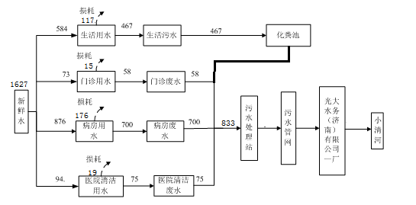
图2-1 项目水平衡图（单位：m³/a）
- 供电：项目供电由当地供电网提供。
（4）供热：项目采暖制冷均采用空调系统。
3、劳动定员及工作制度
项目医护人员16人，实行三班工作制，每班工作8小时，年工作365天。
4、工程投资
本项目总投资100万元，其中环保投资5万元，占总投资的5.0%。
5、项目平面布置及环境保护目标
本项目位于山东省济南市天桥区济安街77号。项目分区明确，总平面布置较好的满足了人员流动的顺畅性，方便生产、活动。项目所在区域范围内无自然保护区、风景名胜区、国家重点保护文物或历史文化保护地，也无社会关注的具有历史、科学、民族、文化意义的保护地。
项目地理位置见附图1，本项目周边敏感目标分布图见附图2，厂区总平面布置图见附图3。
表2-5 本项目主要环境保护目标一览表
环境要素 | 保护目标 | 方位 | 相对厂界距离(m) | 保护标准
大气环境 | 巴黎花园 | NE | 360 | 《环境空气质量标准》（GB3095-2012）及其修改单中二级标准
大气环境 | 双井社区 | NW | 480 | 《环境空气质量标准》（GB3095-2012）及其修改单中二级标准
大气环境 | 济南广播电视大学 | NW | 400 | 《环境空气质量标准》（GB3095-2012）及其修改单中二级标准
大气环境 | 北坦小区 | NW | 65 | 《环境空气质量标准》（GB3095-2012）及其修改单中二级标准
大气环境 | 济安新区 | NE | 160 | 《环境空气质量标准》（GB3095-2012）及其修改单中二级标准
大气环境 | 北刘新区 | NW | 280 | 《环境空气质量标准》（GB3095-2012）及其修改单中二级标准
大气环境 | 发祥府邸 | SW | 350 | 《环境空气质量标准》（GB3095-2012）及其修改单中二级标准
大气环境 | 济南旅游学校顺河校区 | SW | 180 | 《环境空气质量标准》（GB3095-2012）及其修改单中二级标准
大气环境 | 聚贤南区 | SW | 140 | 《环境空气质量标准》（GB3095-2012）及其修改单中二级标准
大气环境 | 南刘家庄小区 | SW | 240 | 《环境空气质量标准》（GB3095-2012）及其修改单中二级标准
大气环境 | 济南市影壁后街学校 | SW | 460 | 《环境空气质量标准》（GB3095-2012）及其修改单中二级标准
大气环境 | 刘家庄社区 | SW | 270 | 《环境空气质量标准》（GB3095-2012）及其修改单中二级标准
大气环境 | 朝阳街社区 | SE | 105 | 《环境空气质量标准》（GB3095-2012）及其修改单中二级标准
大气环境 | 济南十三中 | SE | 155 | 《环境空气质量标准》（GB3095-2012）及其修改单中二级标准
大气环境 | 济南十三中分校 | SE | 400 | 《环境空气质量标准》（GB3095-2012）及其修改单中二级标准
大气环境 | 制锦市小区 | SE | 375 | 《环境空气质量标准》（GB3095-2012）及其修改单中二级标准
大气环境 | 聚贤北区 | 本项目所在小区 |  | 《环境空气质量标准》（GB3095-2012）及其修改单中二级标准
声环境 | 聚贤北区3号楼 | 本项目所在楼栋 |  | 《声环境质量标准》  （GB3096-2008）1类
声环境 | 聚贤北区1号楼 | N | 40 | 《声环境质量标准》  （GB3096-2008）1类
声环境 | 聚贤北区4号楼 | W | 45 | 《声环境质量标准》  （GB3096-2008）1类
声环境 | 聚贤北区5号楼 | S | 40 | 《声环境质量标准》  （GB3096-2008）1类
地下水环境 | 厂界外500米范围内无特殊地下水资源 |  |  | 《地下水质量标准》  （GB/T14848-2017）Ⅲ类标准
生态环境 | 项目现有厂区范围内不存在生态环境保护目标
6、本项目实际建设情况与环评内容的变更情况
根据《中华人民共和国环境影响评价法》、《建设项目环境保护管理条例》（国务院令第682号）和关于印发《污染影响类建设项目重大变动清单（试行）》的通知（环办环评函[2020]688号）等有关规定，“建设项目的性质、规模、地点、运营工艺和环境保护措施五个因素中的一项或一项以上发生重大变动，且可能导致环境影响显著变化（特别是不利环境影响加重）的，界定为重大变动。属于重大变动的应当重新报批环境影响评价文件，不属于重大变动的纳入竣工环境保护验收管理”。
表2-6 本项目与环评相比变动情况一览表
序号 | 变化类别 | 本项目环评 | 目前实际 | 变动情况
1 | 性质 | 新建 | 新建 | 与环评一致
2 | 规模 | 病房床位20张，门诊量20人次/天 | 病房床位20张，门诊量20人次/天 | 与环评一致
3 | 建设地点 | 山东省济南市天桥区济安街77号 | 山东省济南市天桥区济安街77号 | 与环评一致
4 | 运营工艺 | 见图2-2 |  | 与环评一致
5 | 平面布置 | 见附图3 |  | 根据实际设备变化和人员、物流顺畅性，对项目区域布置进行划分，使用功能未发生变化，环评中未设置防护距离
6 | 生产设备 | 见表2-3 |  | 增加8台空调
7 | 环境保护措施 | 废气：污水处理站产生的恶臭气体（氨、硫化氢、臭气浓度）经“活性炭吸附”装置处理后引至地面以上1.2m无组织排放。  废水：生活污水经化粪池预处理，医疗废水（门诊废水、病房废水）、医院清洗废水经污水处理站预处理后，通过污水管网，排入光大水务（济南）有限公司一厂深度处理，最终排入小清河。  噪声：选用低噪声设备，使用减震装置后，项目厂界噪声达标排放。  固废：生活垃圾由环卫部门统一清运，废包装材料外售资源回收部门，废活性炭、污水处理站污泥、废消毒液瓶委托有资质单位处置。 | 废气：污水处理站产生的恶臭气体（氨、硫化氢、臭气浓度）经“活性炭吸附”装置处理后引至地面以上2.5m无组织排放。  废水：生活污水经化粪池预处理后与医疗废水（门诊废水、病房废水）、医院清洗废水经污水处理站处理，通过污水管网，排入光大水务（济南）有限公司一厂深度处理，最终排入小清河。  噪声：选用低噪声设备，使用减震装置后，项目厂界噪声达标排放。  固废：生活垃圾由环卫部门统一清运，废包装材料外售资源回收部门，废活性炭、污水处理站污泥、废消毒液瓶委托有资质单位处置。 | 结合现场实际情况，污水处理设施排气筒高度由1.2m变更为2.5m，排放方式未发生变化；生活污水现经污水处理站处理后排放；污水处理工艺由“调节池+缺氧池+MBR生物膜反应器+消毒池”；变更为“调节池+缺氧池+A/O+三级过滤+消毒池”
项目建设过程中发生的变化为：一楼两间药房合并为一间，面积未发生变化；二楼增加诊室1间，整体门诊量未发生变化，值班室不再建设，增加仓库一间，新增颗粒室一间，用于存放中药材；三楼减少病房两间，一间作为办公室，一间作为抢救室，整体病房床位未发生变化，增加一张抢救床位；增加8台空调，使房间均配置空调；84消毒液使用量增加10瓶，约每月使用1瓶，用于场所内消毒使用；结合现场实际情况，污水处理设施排气筒高度由1.2m变更为2.5m，排放方式未发生变化；生活污水现经污水处理站处理后排放；污水处理工艺由“调节池+缺氧池+MBR生物膜反应器+消毒池”；变更为“调节池+缺氧池+A/O+三级过滤+消毒池”，处理能力、消毒方式均未发生变化，未新增污染物种类及排放量，能满足日常废水处理需求，验收监测期间出水水质满足相关标准要求。
根据《中华人民共和国环境影响评价法》和关于印发《污染影响类建设项目重大变动清单（试行）》的通知（环办环评函[2020]688号）等的有关规定，项目性质、实际建设地点、运营工艺、防治污染的措施与环评基本一致，不属于重大变动，应纳入竣工环境保护验收管理。
- 工艺流程
（一）施工期
本项目施工期已结束，不做分析。
（二）运营期
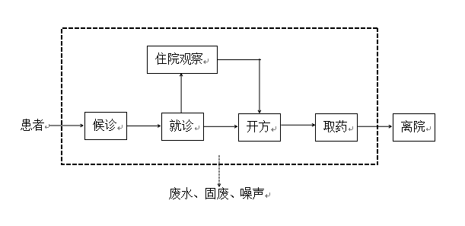
图2-2 工艺流程及产污环节图
工艺流程简介：
患者来院咨询，由工作人员引导办理门诊手续后候诊，然后进行就诊，医生采用“望、闻、问、切”的方式对患者进行诊断、开方，患者根据药方到药房取药后离院。若患者的症状需要进一步观察才能确诊，则会进行住院观察，医生根据观察结果确诊后开方，患者根据药方到药房取药后离院。

表3 主要污染源、污染物处理和排放情况
一、主要污染源的产生
1、废气
项目废气主要为污水处理站产生的恶臭气体。
2、废水
项目废水主要为生活污水、医疗废水（门诊废水、病房废水）和医院清洁废水。
3、噪声
项目产生的噪声主要是污水处理站等设备的运行噪声。
4、固体废物
项目产生的固体废物主要是废包装材料、废活性炭、污水处理站污泥、废消毒液瓶、生活垃圾。
二、主要污染源处理和排放情况（附示意图、标出废气、废水监测点位）：
1、废气
项目废气主要为污水处理站产生的恶臭气体。
①无组织废气：
污水处理站产生的恶臭气体经“活性炭吸附”装置处理后引至地面以上2.5m无组织排放。
2、废水
项目废水主要为生活污水、医疗废水（门诊废水、病房废水）和医院清洁废水。
项目生活污水经化粪池预处理后与医疗废水（门诊废水、病房废水）、医院清洗废水经污水处理站处理，通过污水管网，排入光大水务（济南）有限公司一厂深度处理，最终排入小清河。
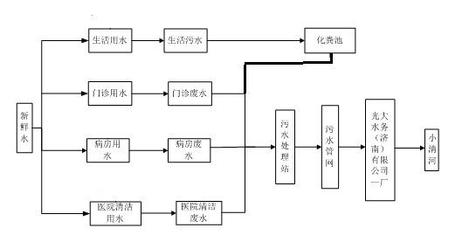
图3-1 废水处理和排放示意图 监测点位
3、噪声
项目产生的噪声主要是污水处理站等设备的运行噪声，项目采取设备均布置于室内，采取门窗、墙体隔声，全部设备均选用低噪声设备并采取减振措施。加强管理，经常保养和维护机械设备避免设备在不良状态下运行等措施。
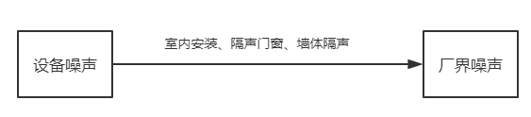

图3-3 本项目噪声处理和排放示意图 监测点位

4、固体废物
项目产生的固体废物主要是废包装材料、废活性炭、污水处理站污泥、废消毒液瓶、生活垃圾。
生活垃圾由环卫部门统一清运，废包装材料外售资源回收部门，废活性炭、污水处理站污泥、废消毒液瓶委托有资质单位处置。

表4 环评主要结论、审批部门审批决定及批复落实情况
一、环评主要结论及建议
1、结论
（1）废气
拟建项目位于山东省济南市天桥区济安街77号，位于环境空气质量不达标区。
拟建项目无组织排放的恶臭气体（氨、硫化氢、臭气浓度）能够满足《山东省医疗机构污染物排放控制标准》（DB37/596-2020）表2标准要求。
（2）废水
拟建项目产生的废水主要是生活污水、医疗废水（门诊废水、病房废水）和医院清洁废水。
拟建项目废水排放量较小，占光大水务（济南）有限公司一厂处理能力的比重较小，污水水质简单，可达到污水处理厂的接管标准要求，从处理能力、废水量和处理效果方面考虑，项目废水进入光大水务（济南）有限公司一厂处理是可靠的。
（3）噪声
拟建项目运营期噪声主要是环保设备运行时产生的噪声、患者就诊过程中产生的噪声，设备噪声采用隔声、设备减振措施后，经过厂区距离衰减，厂界噪声值满足《工业企业厂界环境噪声排放标准》（GB12348-2008）1类标准要求，对周围环境影响较小。
（4）固体废物
拟建运营期产生的固体废物主要为生活垃圾、废包装材料、废消毒液瓶、废活性炭及污水处理站污泥。
一般固废的处置符合《一般工业固体废物贮存和填埋污染控制标准》(GB18599-2020)的要求，危险废物的处理措施和处置方案满足《危险废物贮存污染控制标准》（GB18597-2001）及修改单要求、《山东省医疗机构污染物排放控制标准》（DB37/596-2020）中表3医疗机构污泥控制标准，对周围环境影响很小。
（5）环境风险分析
本项目运营过程中风险潜势较低，项目风险事故主要为火灾事故，建设单位在做好各项风险防范措施的条件下，并严格按照提出的措施要求进行生产管理，达到安全生产的目的，项目生产运营造成的环境风险是可以接受。
（6）总体结论
该项目建设符合国家产业政策，项目选址和平面布置基本合理，区域环境质量现状适合项目建设，拟采取的环保措施技术可靠、经济可行，污染物满足达标排放、总量控制的基本原则，环境风险可接受，对周围环境影响较小。在落实各项污染防治措施的条件下，从环境保护的角度分析，本项目的建设是可行的。
2、建议
（1）建设单位应根据《排污口设置及规范化整治管理办法》、《环境保护图形标志》（GB15562.1-1995与GB15562.2-1995）要求，规范排污口的管理。
（2）建设单位应按《固定污染源排污许可分类管理名录（2019年版）》要求，申请排污许可。
（3）建设单位应按照生态环境部＜关于发布《建设项目竣工环境保护验收技术指南 污染影响类》的公告＞（公告2018年第9号）及《建设项目竣工环境保护验收暂行办法》（国环规环评[2017] 4号）要求，对项目进行验收。建成后按规定程序进行竣工环境保护验收。

二、环评批复
济天环报告表〔2022〕26号
济南市生态环境局天桥分局关于济南药王传中医医院有限公司济南药王传中医医院建设项目环境影响报告表的批复
济南药王传中医医院有限公司：
你单位《济南药王传中医医院建设项目环境影响报告表》收悉。经审查，批复如下：
一、项目建设内容和批复意见
济南药王传中医医院有限公司济南药王传中医医院建设项目位于济南市天桥区济安街77号，设置病房床位20张，雇佣医护人员16人，门诊量20人次/天，工作时间24h/d，工作天数365d/a。本项目总投资100万元，其中环保投资5万元，用地面积430平方米。
我局于2022年8月22日受理该项目并在济南市生态环境局网站进行公示，公示期间未收到公众反对意见。根据环境影响评价结论，在全面落实环境影响报告表及本批复提出的各项生态保护和污染防治措施的前提下，项目建设的不良环境影响可以得到减缓和控制。从环境保护角度分析，我局原则同意环境影响报告表的环境影响评价总体结论和生态环境保护措施。
二、污染防治措施及要求
项目在工程设计、建设及运行过程中应认真落实环境影响报告表提出的各项环境保护措施和要求。重点做好以下工作：
（一）严格落实水污染防治措施。生活污水经化粪池处理，医疗废水、医院清洁废水经污水处理站预处理后，满足《污水排入城镇下水道水质标准》（GB/T31962-2015）及《山东省医疗机构污染物排放控制标准》（DB37/596-2020）后，通过市政污水管网进入污水处理厂处理。
（二）严格落实大气污染防治措施。污水处理站废气经收集处理后排放，废气排放要满足《山东省医疗机构污染物排放控制标准》（DB37/596-2020）表2标准要求。
（三）严格落实噪声污染防治措施。合理布置产生噪声的各设备位置，并采取隔声、减震等降噪措施，确保厂界噪声达到《工业企业厂界环境噪声排放标准》（GB12348-2008）1类功能区对应标准。
（四）严格落实固体废物分类处置和综合利用措施。生活垃圾收集后由环卫部门定期清运；生产余料、废料回收综合利用。废活性炭、污水处理站污泥、废消毒液瓶等危险废物需单独收集储存，并按规定委托有资质的危险废物处置单位进行处置。危险废物的收集、贮存设施须按照《危险废物贮存污染控制标准》（GB18597-2001）规范设计、建设。危险废物的转移过程要严格执行转移联单等管理制度。
（五）严格落实土壤和地下水污染防治措施。废水的收集输送系统等重点防治区采取防腐、防渗措施，并定期进行维护。
（六）落实规范排污口和自行监测要求。按照排污口规范化要求设置各类排污口和标识并建档。项目废气排放设施应按要求设置监测采样口，并按要求开展自行监测。
（七）污染物总量控制及排污许可要求。项目运行排放污染物前，应依法取得排污许可证。
（八）环境信息公开要求。严格落实排污许可证中提出的环境监测计划，定期开展污染源监测，并按要求实施企业环境信息公开。
（九）严格落实重污染天气应急响应措施。重污染天气应急响应期间，要按照重污染天气应急响应管理要求落实应急减排等措施。
（十）严格落实环境风险防范措施。建设单位应当对施工期、运营期的环保设施与生产设施一起开展安全风险辩识管理，制定突发环境应急预案并备案，采取切实可行的事故应急和风险防范措施，防止泄露和突发性环境污染事故的发生。
三、项目运行和竣工验收的环保要求
建设项目要严格执行需要配套建设的环境保护设施必须与主体工程同时设计、同时施工、同时投产使用的环境保护“三同时”制度。你单位应当按照《建设项目环境保护管理条例》《建设项目竣工环境保护验收暂行办法》等规定，对需要配套建设的环境保护设施进行验收，编制验收报告，并依法向社会公开，经验收合格后方可正式投入运行。
四、其他要求
1、你单位应当按照环境保护设施的设计要求和排污许可证规定的排放要求，制定完善环境保护管理制度和操作规程，并保障环境保护设施正常运行。
2、请济南市生态环境保护综合行政执法支队天桥大队加强对该项目的日常环境监督管理。

2022年9月1日

三、环评批复落实情况
项目 | 环评批复要求 | 实际落实情况 | 变更情况
工程内容 | 济南药王传中医医院有限公司济南药王传中医医院建设项目位于济南市天桥区济安街77号，设置病房床位20张，雇佣医护人员16人，门诊量20人次/天，工作时间24h/d，工作天数365d/a。本项目总投资100万元，其中环保投资5万元，用地面积430平方米。 | 济南药王传中医医院有限公司济南药王传中医医院建设项目位于济南市天桥区济安街77号，设置病房床位20张，雇佣医护人员16人，门诊量20人次/天，工作时间24h/d，工作天数365d/a。本项目总投资100万元，其中环保投资5万元，用地面积430平方米。 | 已落实，无变更
废气 | 严格落实大气污染防治措施。污水处理站废气经收集处理后排放，废气排放要满足《山东省医疗机构污染物排放控制标准》（DB37/596-2020）表2标准要求。 | 项目废气主要为污水处理站产生的恶臭气体。  ①无组织废气：  污水处理站产生的恶臭气体经“活性炭吸附”装置处理后引至地面以上2.5m无组织排放。  由监测结果可知，验收监测期间：本项目厂界无组织排放的氨周界外浓度最高点浓度为0.12mg/m³，硫化氢周界外浓度最高点浓度为0.003mg/m³，臭气浓度周界外浓度最高点浓度为<10（无量纲），氯气周界外浓度最高点浓度为未检出，甲烷周界外浓度最高点浓度为1.65×10⁻⁴mg/m³，均满足《山东省医疗机构污染物排放控制标准》（DB37/596-2020）表2标准要求。 | 已落实，无变更
废水 | 严格落实水污染防治措施。生活污水经化粪池处理，医疗废水、医院清洁废水经污水处理站预处理后，满足《污水排入城镇下水道水质标准》（GB/T31962-2015）及《山东省医疗机构污染物排放控制标准》（DB37/596-2020）后，通过市政污水管网进入污水处理厂处理。 | 项目废水主要为生活污水、医疗废水（门诊废水、病房废水）和医院清洁废水。  项目生活污水经化粪池预处理后与医疗废水（门诊废水、病房废水）、医院清洗废水经污水处理站处理，通过污水管网，排入光大水务（济南）有限公司一厂深度处理，最终排入小清河。  由监测结果可知，验收监测期间：本项目废水排放口DW001主要污染物pH值在7.6-7.8之间，悬浮物、总余氯、氨氮、化学需氧量、五日生化需氧量、总磷、粪大肠菌群数最大日均浓度分别为39mg/L、1.40mg/L、20.9mg/L、111mg/L、26.8mg/L、1.36mg/L、3.3×10²MPN/L，均满足《污水排入城镇下水道水质标准》（GB/T31962-2015）A级标准和《山东省医疗机构污染物排放控制标准》（DB37/596-2020）表1二级标准。 | 已落实，无变更
噪声 | 严格落实噪声污染防治措施。合理布置产生噪声的各设备位置，并采取隔声、减震等降噪措施，确保厂界噪声达到《工业企业厂界环境噪声排放标准》（GB12348-2008）1类功能区对应标准。 | 项目产生的噪声主要是污水处理站等设备的运行噪声，项目采取设备均布置于室内，采取门窗、墙体隔声，全部设备均选用低噪声设备并采取减振措施。加强管理，经常保养和维护机械设备避免设备在不良状态下运行等措施。  由监测结果可知，验收监测期间：本项目1#东厂界、2#南厂界、3#西厂界，昼间厂界噪声最大值分别为52.5dB（A）、54.8dB（A）、52.4dB（A），夜间厂界噪声最大值分别为43.7dB（A）、43.8dB（A）、43.5dB（A），均满足《工业企业厂界环境噪声排放标准》（GB12348-2008）1类标准；项目周边4#朝阳街社区、5#济南十三中、6#济南旅游学校顺河校区、7#济安新区、8#聚贤北区1号楼、9#聚贤北区3号楼、10#聚贤北区4号楼、11#聚贤北区5号楼、12#聚贤南区、13#北坦小区，昼间声环境噪声最大值分别为51.8dB（A）、52.5dB（A）、52.2dB（A）、53.1dB（A）、52.2dB（A）、52.2dB（A）、51.5dB（A）、52.0dB（A）、52.9dB（A）、51.5dB（A），夜间声环境噪声最大值分别为43.2dB（A）、44.3dB（A）、43.6dB（A）、43.8dB（A）、42.9dB（A）、43.1dB（A）、42.9dB（A）、42.8dB（A）、43.8dB（A）、42.9dB（A），均满足《声环境质量标准》（GB3096-2008）1类标准（北侧与其他企业共用厂界，无法到达厂界外1m进行监测）。 | 已落实，无变更
固废 | 严格落实固体废物分类处置和综合利用措施。生活垃圾收集后由环卫部门定期清运；生产余料、废料回收综合利用。废活性炭、污水处理站污泥、废消毒液瓶等危险废物需单独收集储存，并按规定委托有资质的危险废物处置单位进行处置。危险废物的收集、贮存设施须按照《危险废物贮存污染控制标准》（GB18597-2001）规范设计、建设。危险废物的转移过程要严格执行转移联单等管理制度。 | 项目产生的固体废物主要是废包装材料、废活性炭、污水处理站污泥、废消毒液瓶、生活垃圾。  生活垃圾由环卫部门统一清运，废包装材料外售资源回收部门，废活性炭、污水处理站污泥、废消毒液瓶委托有资质单位处置。  一般固废处置满足《中华人民共和国固体废物污染环境防治法》（2020年9月1日实施）的要求，危险废物、医疗废物处置满足《危险废物贮存污染控制标准》（GB18597-2023）和《危险废物识别标志设置技术规范》（HJ1276-2022）的要求以及《山东省医疗机构污染物排放控制标准》（DB37/596-2020）要求。 | 已落实，无变更
排污许可 | 项目运行排放污染物前，应依法取得排污许可证。 | 项目行业类别属Q8412 中医医院，根据《固定污染源排污许可分类管理名录（2019 年版）》，项目已申领排污许可证，编号：91370105MABW1FJF6X001W。 | 已落实，无变更

表5 验收监测质量保证及质量控制
为保证验收监测数据的合理性、可靠性、准确性，对监测的全过程（布点、采样、样品贮存、实验室分析和数据处理等）进行质量控制，具体要求如下：
- 所有参加监测采样和分析人员必须持证上岗。
- 由厂方提供验收监测期间的工况条件，验收监测工况负荷达到额定负荷。
- 严格按照验收监测方案的要求开展监测工作。
- 合理规范设施监测点位、确定监测因子与频次，保证验收监测数据的准确性和代表性。
- 采样人员严格遵照采样技术规范进行采样工作，认真填写采样记录，按规定保存、运输样品。
- 监测分析采用国家有关部门颁布的标准分析方法或推荐方法；监测人员经过考核合格并持有上岗证；所用监测仪器、量具均经计量部门检定合格并在有效期内使用。
- 气样测定前校准仪器，在测试时保证其采样流量。
- 采样分析及分析结果按国家标准和监测技术规范的相关要求进行数据处理和填报。
- 监测数据和报告严格执行三级审核制度。
1、气体监测分析过程中的质量保证和质量控制
监测质量保证和质量控制按照《固定污染源监测质量保证与质量控制技术规范（试行）》（HJ/T373-2007）、《大气污染物无组织排放监测技术导则》（HJ/T 55-2000）的相关要求进行。
（1）废气采样前，采样员检查并确认废气采样管、连接管、滤料、样品吸收瓶的材质，确认满足被测废气的特性要求，确保废气监测因子不吸附、不溶出和不与待测污染物发生化学反应。同时，采样管的耐压和耐温性能符合污染源监测的实际需要。
（2）采样员在采样前认真检查并确认废气采样管、滤料、吸收瓶的清洁度，确保采样设备及容器符合采样要求。
（3）现场监测设备在投入使用前，采样员对仪器设备进行检查和校准，保存检查和校准记录。
（4）废气采样系统连接好后对其进行气密性检查，确保整体系统不漏气。
（5）监测数据和技术报告执行三级审核制度。
本项目废气质量保证和质量控制见下表。
表5-1 废气监测分析质量控制表
质控参数 | 质控方式 | 测量结果  （umol/mol） | 参考结果（umol/mol） | 评价依据 | 结果分析（%） | 评价结果
甲烷 | 有证标气 | 4.05 | 4.00 | 相对误差 | 1.25 | 符合要求
2、水质监测分析过程中的质量保证和质量控制
为保证监测分析结果准确可靠，在监测期间，样品采集、运输、保存按照原国家环境保护总局《污水监测技术规范》（HJ/T91.1-2019）、《地表水环境质量监测技术规范》（HJ/T91.2-2022）和《水质 样品的保存和管理技术规定》（HJ 493-2009）等的技术要求进行。
（1）监测期间及时了解工况情况，确保监测过程中生产负荷满足要求。
（2）监测点位、监测因子与频率及抽样率设置合理规范，保证监测数据具备科学性和代表性。
（3）优先采用国标监测分析方法，监测采样与测试分析人员经考核合格并持证上岗，监测仪器经计量部门检定并在有效使用期内。
（4）按照规范对样品采集、保存以及运输采取质量控制措施。选用合适的采样容器，并对容器进行洗涤；水样运输前将容器盖盖紧，确认所采水样全部装箱；运输时有专门押运人员；水样交检测部时，办理交接手续。
（5）监测数据和技术报告执行三级审核制度。
废水监测质量控制结果统计见下表。
表5-2 水质分析质量控制表
质控参数 | 质控方式 | 样品测定值（mg/L） | 密码平行样测定值（mg/L） | 评价依据 | 相对偏差（%） | 评价结果
悬浮物 | 密码平行 | 33 | 34 | 相对偏差 | -1.49 | 合格
化学需氧量 | 密码平行 | 111 | 111 | 相对偏差 | 0 | 合格
氨氮 | 密码平行 | 23.1 | 23.3 | 相对偏差 | -0.43 | 合格
五日生化需氧量 | 密码平行 | 0.31 | 0.29 | 相对偏差 | 3.33 | 合格
总磷 | 密码平行 | 1.38 | 1.38 | 相对偏差 | 0 | 合格
总余氯 | 密码平行 | 1.35 | 1.36 | 相对偏差 | -0.37 | 合格
3、噪声监测分析过程中的质量保证和质量控制
噪声测量质量保证与质量控制按《环境噪声监测技术规范噪声测量值修正》（HJ 706-2014）和《工业企业厂界环境噪声排放标准》（GB12348-2008）中的有关规定进行。监测时使用经计量部门检定、并在有效期内的声级计；声级计在测时前后用标准发生源进行校准。
（1）合理规范设置监测点位、监测因子与频率，保证监测数据具备科学性和代表性。
（2）优先采用国标监测分析方法，监测采样与测试分析人员经考核合格并持证上岗，监测仪器经计量部门检定并在有效使用期内。
（3）测量时传声器加设防风罩。
（4）测量在无风雪、无雷电天气，风速小于5m/s。
（5）监测数据和技术报告执行三级审核制度。
（6）声级计在测试前后用标准声源进行校准。
噪声监测分析质量控制表见下表。
表5-3 噪声监测分析质量控制表
监测因子 | 标准值 | 校验日期 |  | 仪器显示dB（A） | 示值偏差dB（A） | 是否合格
噪声 | 94.0  （标准声源） | 2023.7.19 | 昼间测量前 | 93.8 | -0.2 | 是
噪声 | 94.0  （标准声源） | 2023.7.19 | 昼间测量后 | 93.9 | -0.1 | 是
噪声 | 94.0  （标准声源） | 2023.7.19 | 夜间测量前 | 93.8/93.8 | -0.2/-0.2 | 是
噪声 | 94.0  （标准声源） | 2023.7.19 | 夜间测量后 | 93.8/93.8 | -0.2/-0.2 | 是
噪声 | 94.0  （标准声源） | 2023.7.20 | 昼间测量前 | 93.8 | -0.2 | 是
噪声 | 94.0  （标准声源） | 2023.7.20 | 昼间测量后 | 93.7 | -0.3 | 是
噪声 | 94.0  （标准声源） | 2023.7.20 | 夜间测量前 | 93.7/93.8 | -0.3/-0.2 | 是
噪声 | 94.0  （标准声源） | 2023.7.20 | 夜间测量后 | 93.7/93.8 | -0.3/-0.2 | 是
备注：前、后校准示值偏差允许范围：±0.5 dB（A）。

表6 验收监测内容
本项目验收监测的主要内容包括废气、废水和噪声。
1、废气监测
（1）厂界无组织废气监测
①监测因子、点位和频次
本项目无组织废气监测点位和频次见下表。无组织废气监测点位图见下图6-1。
表6-1 无组织废气监测内容、频次一览表
监测因子 | 监测点位 | 监测频次 | 备注
氨、硫化氢、臭气浓度、氯气、甲烷 | 上风向设置1个监测点，下风向设置3个监测点 | 4次/天，共2天 | 同步记录天气情况、风向风速、大气温度、大气压力等气象参数。
②监测分析方法
本项目无组织废气监测分析方法见下表。
表6-2 无组织废气监测因子分析方法
监测因子 | 监测方法 | 方法来源 | 检出限（mg/m³）
甲烷 | 直接进样-气相色谱法 | HJ 604-2017 | 0.06
氨 | 纳氏试剂分光光度法 | HJ 533-2009 | 0.01
氯气 | 甲基橙分光光度法 | HJ/T 30-1999 | 0.03
硫化氢 | 亚甲蓝分光光度法 | 国家环境保护总局（2003）（第四版增补版） | 0.001
臭气浓度 | 三点比较式臭袋法 | HJ 1262-2022 | /
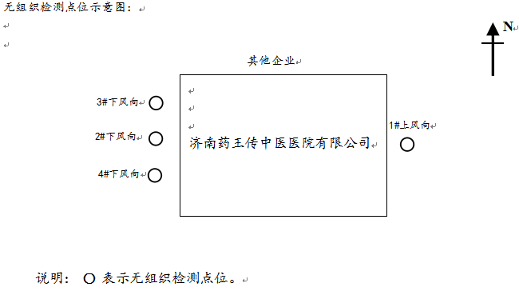
图6-1 无组织监测点位（风向：东风）
N
2、废水监测
（1）废水监测点位和频次
本次废水监测企业污水总排口，监测内容、频次见下表。
表6-3 废水监测情况一览表
监测点位 | 监测因子 | 监测频次
企业污水总排口 | 总磷、氨氮、五日生化需氧量、悬浮物、pH值、化学需氧量、总余氯、粪大肠菌群数 | 监测2天，每天采样4次
（2）监测分析方法
表6-4 废水监测分析方法
监测因子 | 监测方法 | 方法依据 | 检出限（mg/L）
pH值 | 电极法 | HJ 1147-2020 | /
悬浮物 | 重量法 | GB/T 11901-1989 | /
氨氮 | 纳氏试剂分光光度法 | HJ 535-2009 | 0.025
化学需氧量 | 重铬酸盐法 | HJ 828-2017 | 4
五日生化需氧量 | 稀释与接种法 | HJ 505-2009 | 0.5
总磷 | 钼酸铵分光光度法 | GB/T11893-1989 | 0.01
总余氯 | N,N-二乙基-1,4-苯二胺分光光度法 | HJ 586-2010 | 0.03
粪大肠菌群 | 多管发酵法 | HJ 347.2-2018 | 20MPN/L
3、噪声监测
（1）噪声监测点位和频次
本项目噪声监测点位和频次见下表。噪声监测点位见下图6-2所示。
表6-5 噪声监测情况一览表
编号 | 监测点位 | 监测频次 | 备注
1# | 东厂界外1m处 | 昼间、夜间各监测一次，监测两天 | 厂界噪声
2# | 南厂界外1m处 | 昼间、夜间各监测一次，监测两天 | 厂界噪声
3# | 西厂界外1m处 | 昼间、夜间各监测一次，监测两天 | 厂界噪声
4# | 聚贤北区3号楼 | 昼间、夜间各监测一次，监测两天 | 声环境
5# | 聚贤北区1号楼 | 昼间、夜间各监测一次，监测两天 | 声环境
6# | 聚贤北区4号楼 | 昼间、夜间各监测一次，监测两天 | 声环境
7# | 聚贤北区5号楼 | 昼间、夜间各监测一次，监测两天 | 声环境
8# | 北坦小区 | 昼间、夜间各监测一次，监测两天 | 声环境
9# | 聚贤南区 | 昼间、夜间各监测一次，监测两天 | 声环境
10# | 济南旅游学校顺河校区 | 昼间、夜间各监测一次，监测两天 | 声环境
11# | 朝阳街社区 | 昼间、夜间各监测一次，监测两天 | 声环境
12# | 济南十三中 | 昼间、夜间各监测一次，监测两天 | 声环境
13# | 济安新区 | 昼间、夜间各监测一次，监测两天 | 声环境
备注：北侧与其他企业共用厂界，无法到达厂界外1m进行监测。
（2）监测分析方法
本项目噪声监测分析方法见下表。
表6-6 噪声监测分析方法
监测因子 | 监测分析方法 | 方法来源
厂界噪声dB（A） | 声级计法 | GB12348-2008
声环境dB（A） | 声级计法 | GB3096-2008
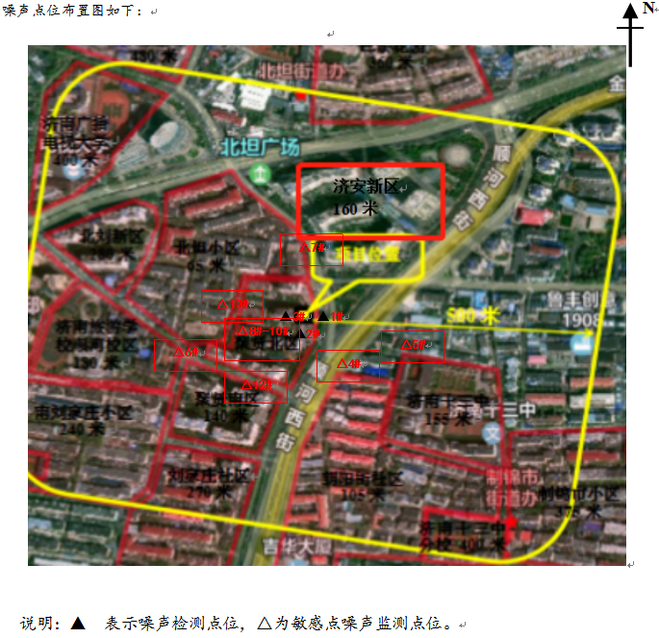
图6-2 噪声监测点位

表7 验收监测期间工况记录及验收监测结果
一、验收监测期间工况记录
监测期间本项目运行正常。检测期间运营工况见下表。
表7-1 本项目监测期间项目运营工况一览表
日期 | 设计日门诊量（人） | 实际日门诊量（人） | 负荷（%）
2023.07.19 | 20 | 15 | 75
2023.07.20 | 20 | 16 | 80
- 验收监测结果
1、气象参数
监测期间气象情况见下表。
表7-2 监测期间气象表
日期 |  | 温度  (℃) | 湿度  (%) | 总云/低云 | 风向 | 风速  (m/s) | 大气压(kPa)
2023.  07.19 | 10:00 | 30.1 | 51 | 4/1 | E | 1.5 | 100.90
2023.  07.19 | 11:35 | 31.9 | 50 | 3/1 | E | 1.4 | 100.88
2023.  07.19 | 13:15 | 33.4 | 47 | 3/1 | E | 1.5 | 100.85
2023.  07.19 | 14:33 | 33.6 | 45 | 3/1 | E | 1.2 | 100.81
2023.  07.19 | 22:06 | / | / | / | E | 1.4 | /
2023.  07.20 | 9:20 | 28.1 | 54 | 3/1 | E | 1.4 | 100.72
2023.  07.20 | 10:50 | 31.2 | 56 | 3/1 | E | 1.4 | 100.51
2023.  07.20 | 12:20 | 32.1 | 57 | 3/1 | E | 1.4 | 100.10
2023.  07.20 | 14:10 | 33.5 | 56 | 3/1 | E | 1.5 | 100.07
2023.  07.20 | 00:00 | / | / | / | E | 1.4 | /
2、废气
项目废气主要为污水处理站产生的恶臭气体。
①无组织废气：
污水处理站产生的恶臭气体经“活性炭吸附”装置处理后引至地面以上2.5m无组织排放。
监测结果见下表：
表7-3 无组织废气监测结果表
检测  项目 | 采样  日期 | 采样  频次 | 检测点位及结果
检测  项目 | 采样  日期 | 采样  频次 | 上风向1# | 下风向2# | 下风向3# | 下风向4#
甲烷  （体积百分数%） | 2023.  07.19 | 第一次 | 1.34×10⁻⁴ | 1.48×10⁻⁴ | 1.54×10⁻⁴ | 1.62×10⁻⁴
甲烷  （体积百分数%） | 2023.  07.19 | 第二次 | 1.30×10⁻⁴ | 1.53×10⁻⁴ | 1.45×10⁻⁴ | 1.60×10⁻⁴
甲烷  （体积百分数%） | 2023.  07.19 | 第三次 | 1.36×10⁻⁴ | 1.50×10⁻⁴ | 1.56×10⁻⁴ | 1.64×10⁻⁴
甲烷  （体积百分数%） | 2023.  07.19 | 第四次 | 1.25×10⁻⁴ | 1.63×10⁻⁴ | 1.51×10⁻⁴ | 1.40×10⁻⁴
甲烷  （体积百分数%） | 2023.  07.20 | 第一次 | 1.32×10⁻⁴ | 1.42×10⁻⁴ | 1.49×10⁻⁴ | 1.55×10⁻⁴
甲烷  （体积百分数%） | 2023.  07.20 | 第二次 | 1.34×10⁻⁴ | 1.44×10⁻⁴ | 1.51×10⁻⁴ | 1.60×10⁻⁴
甲烷  （体积百分数%） | 2023.  07.20 | 第三次 | 1.28×10⁻⁴ | 1.58×10⁻⁴ | 1.46×10⁻⁴ | 1.50×10⁻⁴
甲烷  （体积百分数%） | 2023.  07.20 | 第四次 | 1.38×10⁻⁴ | 1.53×10⁻⁴ | 1.65×10⁻⁴ | 1.61×10⁻⁴
臭气浓度（无量纲） | 2023.  07.19 | 第一次 | <10 | <10 | <10 | <10
臭气浓度（无量纲） | 2023.  07.19 | 第二次 | <10 | <10 | <10 | <10
臭气浓度（无量纲） | 2023.  07.19 | 第三次 | <10 | <10 | <10 | <10
臭气浓度（无量纲） | 2023.  07.19 | 第四次 | <10 | <10 | <10 | <10
臭气浓度（无量纲） | 2023.  07.20 | 第一次 | <10 | <10 | <10 | <10
臭气浓度（无量纲） | 2023.  07.20 | 第二次 | <10 | <10 | <10 | <10
臭气浓度（无量纲） | 2023.  07.20 | 第三次 | <10 | <10 | <10 | <10
臭气浓度（无量纲） | 2023.  07.20 | 第四次 | <10 | <10 | <10 | <10
氯气（mg/m³） | 2023.  07.19 | 第一次 | 未检出 | 未检出 | 未检出 | 未检出
氯气（mg/m³） | 2023.  07.19 | 第二次 | 未检出 | 未检出 | 未检出 | 未检出
氯气（mg/m³） | 2023.  07.19 | 第三次 | 未检出 | 未检出 | 未检出 | 未检出
氯气（mg/m³） | 2023.  07.19 | 第四次 | 未检出 | 未检出 | 未检出 | 未检出
氯气（mg/m³） | 2023.  07.20 | 第一次 | 未检出 | 未检出 | 未检出 | 未检出
氯气（mg/m³） | 2023.  07.20 | 第二次 | 未检出 | 未检出 | 未检出 | 未检出
氯气（mg/m³） | 2023.  07.20 | 第三次 | 未检出 | 未检出 | 未检出 | 未检出
氯气（mg/m³） | 2023.  07.20 | 第四次 | 未检出 | 未检出 | 未检出 | 未检出
氨  （mg/m³） | 2023.  07.19 | 第一次 | 未检出 | 0.07 | 0.04 | 0.08
氨  （mg/m³） | 2023.  07.19 | 第二次 | 未检出 | 0.09 | 0.11 | 0.06
氨  （mg/m³） | 2023.  07.19 | 第三次 | 未检出 | 0.12 | 0.08 | 0.06
氨  （mg/m³） | 2023.  07.19 | 第四次 | 未检出 | 0.06 | 0.09 | 0.07
氨  （mg/m³） | 2023.  07.20 | 第一次 | 未检出 | 0.10 | 0.12 | 0.07
氨  （mg/m³） | 2023.  07.20 | 第二次 | 未检出 | 0.08 | 0.05 | 0.09
氨  （mg/m³） | 2023.  07.20 | 第三次 | 未检出 | 0.08 | 0.11 | 0.05
氨  （mg/m³） | 2023.  07.20 | 第四次 | 未检出 | 0.10 | 0.05 | 0.09
硫化氢（mg/m³） | 2023.  07.19 | 第一次 | 未检出 | 0.001 | 0.003 | 0.002
硫化氢（mg/m³） | 2023.  07.19 | 第二次 | 未检出 | 0.002 | 0.001 | 0.002
硫化氢（mg/m³） | 2023.  07.19 | 第三次 | 未检出 | 0.002 | 0.003 | 0.001
硫化氢（mg/m³） | 2023.  07.19 | 第四次 | 未检出 | 0.001 | 0.003 | 0.001
硫化氢（mg/m³） | 2023.  07.20 | 第一次 | 未检出 | 0.002 | 0.001 | 0.003
硫化氢（mg/m³） | 2023.  07.20 | 第二次 | 未检出 | 0.001 | 0.003 | 0.002
硫化氢（mg/m³） | 2023.  07.20 | 第三次 | 未检出 | 0.003 | 0.001 | 0.002
硫化氢（mg/m³） | 2023.  07.20 | 第四次 | 未检出 | 0.002 | 0.003 | 0.001
备注：未检出表示检测值小于检出限。
表7-4 无组织废气达标判定结果表
监测因子 | 周界外浓度最高点浓度（mg/m³） | 周界外浓度最高点限值（mg/m³） | 备注
氨 | 0.12 | 0.2 | 达标
硫化氢 | 0.003 | 0.02 | 达标
臭气浓度 | <10（无量纲） | 10（无量纲） | 达标
氯气 | 未检出 | 0.1 | 达标
甲烷 | 1.65×10⁻⁴ | 1（指处理站内最高体积百分数/%） | 达标
备注：未检出表示检测值小于检出限。
由监测结果可知，验收监测期间：本项目厂界无组织排放的氨周界外浓度最高点浓度为0.12mg/m³，硫化氢周界外浓度最高点浓度为0.003mg/m³，臭气浓度周界外浓度最高点浓度为<10（无量纲），氯气周界外浓度最高点浓度为未检出，甲烷周界外浓度最高点浓度为1.65×10⁻⁴mg/m³，均满足《山东省医疗机构污染物排放控制标准》（DB37/596-2020）表2标准要求。
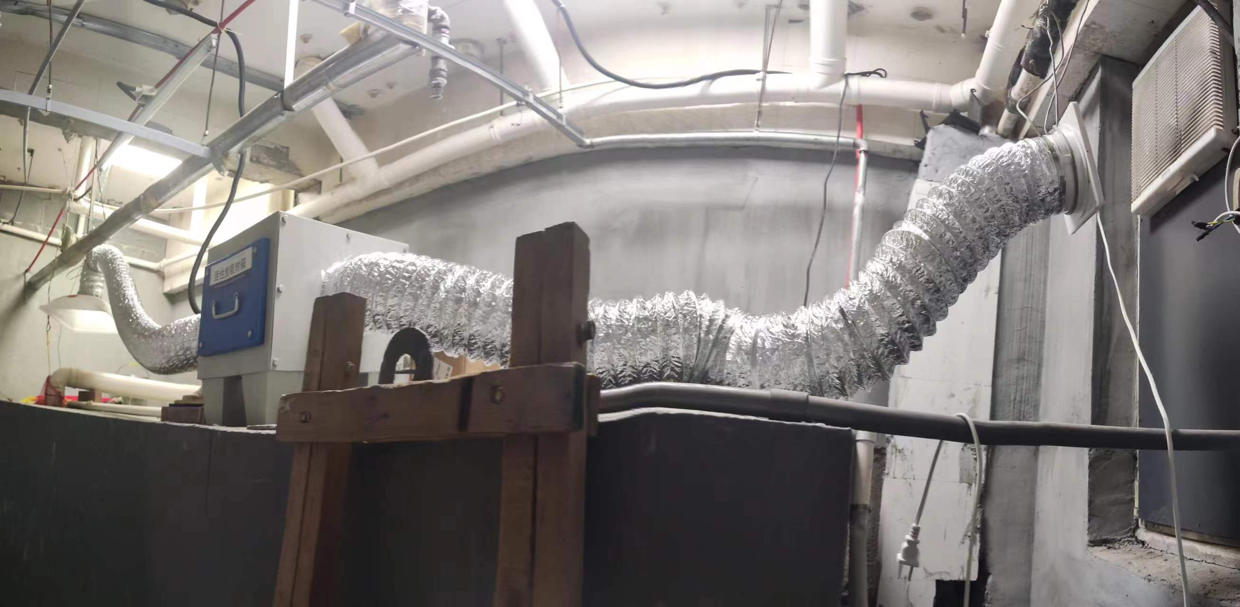
图7-1 废气处理设施
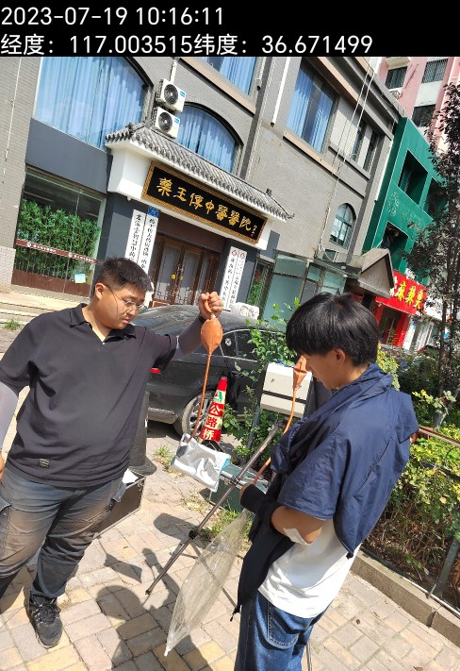
图7-2 废气监测
3、废水
项目废水主要为生活污水、医疗废水（门诊废水、病房废水）和医院清洁废水。
项目生活污水经化粪池预处理后与医疗废水（门诊废水、病房废水）、医院清洗废水经污水处理站处理，通过污水管网，排入光大水务（济南）有限公司一厂深度处理，最终排入小清河。
监测结果见下表：
表7-5 项目废水监测结果表
采样点位 | 检测项目 | 计量  单位 | 检测结果 |  |  |  | 日均值
采样点位 | 检测项目 | 计量  单位 | 07月19日  第一次 | 07月19日  第二次 | 07月19日  第三次 | 07月19日  第四次 | 日均值
废水排放口DW001 | pH值 | / | 7.7 | 7.8 | 7.8 | 7.7 | 7.7-7.8
废水排放口DW001 | 化学需氧量 | mg/L | 97 | 103 | 100 | 111 | 103
废水排放口DW001 | 生化需氧量 | mg/L | 21.9 | 24.2 | 23.5 | 27.8 | 24.4
废水排放口DW001 | 氨氮 | mg/L | 17.5 | 22.3 | 20.5 | 23.2 | 20.9
废水排放口DW001 | 总磷 | mg/L | 1.21 | 1.46 | 1.14 | 1.38 | 1.30
废水排放口DW001 | 悬浮物 | mg/L | 29 | 36 | 27 | 34 | 31.5
废水排放口DW001 | 总余氯 | mg/L | 1.54 | 1.18 | 1.04 | 1.35 | 1.28
废水排放口DW001 | 粪大肠菌群 | MPN/L | 2.4×10² | 3.2×10² | 2.2×10² | 2.7×10² | 2.6×10²
采样点位 | 检测项目 | 计量  单位 | 检测结果 |  |  |  | 日均值
采样点位 | 检测项目 | 计量  单位 | 07月20日  第一次 | 07月20日  第二次 | 07月20日  第三次 | 07月20日  第四次 | 日均值
废水排放口DW001 | pH值 | / | 7.7 | 7.6 | 7.6 | 7.7 | 7.6-7.7
废水排放口DW001 | 化学需氧量 | mg/L | 109 | 116 | 105 | 113 | 111
废水排放口DW001 | 生化需氧量 | mg/L | 26.2 | 28.9 | 23.5 | 28.4 | 26.8
废水排放口DW001 | 氨氮 | mg/L | 19.4 | 21.6 | 16.8 | 18.5 | 19.1
废水排放口DW001 | 总磷 | mg/L | 1.52 | 1.19 | 1.32 | 1.40 | 1.36
废水排放口DW001 | 悬浮物 | mg/L | 39 | 42 | 31 | 45 | 39
废水排放口DW001 | 总余氯 | mg/L | 1.22 | 1.46 | 1.31 | 1.60 | 1.40
废水排放口DW001 | 粪大肠菌群 | MPN/L | 2.6×10² | 3.8×10² | 3.1×10² | 3.6×10² | 3.3×10²
表7-6 废水达标判定结果表
点位 | 监测因子 | 单位 | 最大日均值 | 项目执行 | 备注
废水排放口DW001 | pH值 | / | 7.6-7.8 | 6.5-9.0 | 达标
废水排放口DW001 | 悬浮物 | mg/L | 39 | 60 | 达标
废水排放口DW001 | 总余氯 | mg/L | 1.40 | 8 | 达标
废水排放口DW001 | 氨氮 | mg/L | 20.9 | 25 | 达标
废水排放口DW001 | 粪大肠菌群数 | MPN/L | 3.3×10² | 500 | 达标
废水排放口DW001 | 化学需氧量 | mg/L | 111 | 120 | 达标
废水排放口DW001 | 五日生化需氧量 | mg/L | 26.8 | 30 | 达标
废水排放口DW001 | 总磷 | mg/L | 1.36 | 5 | 达标
由监测结果可知，验收监测期间：本项目废水排放口DW001主要污染物pH值在7.6-7.8之间，悬浮物、总余氯、氨氮、化学需氧量、五日生化需氧量、总磷、粪大肠菌群数最大日均浓度分别为39mg/L、1.40mg/L、20.9mg/L、111mg/L、26.8mg/L、1.36mg/L、3.3×10²MPN/L，均满足《污水排入城镇下水道水质标准》（GB/T31962-2015）A级标准和《山东省医疗机构污染物排放控制标准》（DB37/596-2020）表1二级标准。
4、噪声
项目产生的噪声主要是污水处理站等设备的运行噪声，项目采取设备均布置于室内，采取门窗、墙体隔声，全部设备均选用低噪声设备并采取减振措施。加强管理，经常保养和维护机械设备避免设备在不良状态下运行等措施。
监测结果见下表：
表7-7 项目噪声监测结果表 单位：dB（A）
采样时间 | 检测点位 | 点位编号 | 检测结果dB(A)
采样时间 | 检测点位 | 点位编号 | 昼间 | 夜间
2023.07.19 | 东厂界外1m处 | 1# | 52.1 | 43.4
2023.07.19 | 南厂界外1m处 | 2# | 54.8 | 43.3
2023.07.19 | 西厂界外1m处 | 3# | 52.4 | 43.5
2023.07.19 | 朝阳街社区 | 4# | 51.8 | 43.1
2023.07.19 | 济南十三中 | 5# | 52.3 | 44.3
2023.07.19 | 济南旅游学校顺河校区 | 6# | 51.9 | 43.6
2023.07.19 | 济安新区 | 7# | 51.7 | 43.6
2023.07.19 | 聚贤北区1号楼 | 8# | 51.8 | 42.8
2023.07.19 | 聚贤北区3号楼 | 9# | 51.4 | 43.1
2023.07.19 | 聚贤北区4号楼 | 10# | 51.3 | 42.7
2023.07.19 | 聚贤北区5号楼 | 11# | 52.0 | 42.2
2023.07.19 | 聚贤南区 | 12# | 51.4 | 43.8
2023.07.19 | 北坦小区 | 13# | 51.5 | 42.7
2023.07.20 | 东厂界外1m处 | 1# | 52.5 | 43.7
2023.07.20 | 南厂界外1m处 | 2# | 53.7 | 43.8
2023.07.20 | 西厂界外1m处 | 3# | 52.0 | 43.2
2023.07.20 | 朝阳街社区 | 4# | 51.3 | 43.2
2023.07.20 | 济南十三中 | 5# | 52.5 | 43.2
2023.07.20 | 济南旅游学校顺河校区 | 6# | 52.2 | 43.2
2023.07.20 | 济安新区 | 7# | 53.1 | 43.8
2023.07.20 | 聚贤北区1号楼 | 8# | 52.2 | 42.9
2023.07.20 | 聚贤北区3号楼 | 9# | 52.2 | 42.3
2023.07.20 | 聚贤北区4号楼 | 10# | 51.5 | 42.9
2023.07.20 | 聚贤北区5号楼 | 11# | 51.3 | 42.8
2023.07.20 | 聚贤南区 | 12# | 52.9 | 42.7
2023.07.20 | 北坦小区 | 13# | 51.5 | 42.9

表7-8 噪声达标判定结果表
监测因子 | 监测点位 | 点位编号 | 最大噪声值 dB（A） |  | 备注
监测因子 | 监测点位 | 点位编号 | 昼间 | 夜间 | 备注
噪声 | 东厂界外1m处 | 1# | 52.5 | 43.7 | 达标
噪声 | 南厂界外1m处 | 2# | 54.8 | 43.8 | 达标
噪声 | 西厂界外1m处 | 3# | 52.4 | 43.5 | 达标
噪声 | 朝阳街社区 | 4# | 51.8 | 43.2 | 达标
噪声 | 济南十三中 | 5# | 52.5 | 44.3 | 达标
噪声 | 济南旅游学校顺河校区 | 6# | 52.2 | 43.6 | 达标
噪声 | 济安新区 | 7# | 53.1 | 43.8 | 达标
噪声 | 聚贤北区1号楼 | 8# | 52.2 | 42.9 | 达标
噪声 | 聚贤北区3号楼 | 9# | 52.2 | 43.1 | 达标
噪声 | 聚贤北区4号楼 | 10# | 51.5 | 42.9 | 达标
噪声 | 聚贤北区5号楼 | 11# | 52.0 | 42.8 | 达标
噪声 | 聚贤南区 | 12# | 52.9 | 43.8 | 达标
噪声 | 北坦小区 | 13# | 51.5 | 42.9 | 达标
标准值 dB（A） |  |  | 55 | 45 | /
由监测结果可知，验收监测期间：本项目1#东厂界、2#南厂界、3#西厂界，昼间厂界噪声最大值分别为52.5dB（A）、54.8dB（A）、52.4dB（A），夜间厂界噪声最大值分别为43.7dB（A）、43.8dB（A）、43.5dB（A），均满足《工业企业厂界环境噪声排放标准》（GB12348-2008）1类标准；项目周边4#朝阳街社区、5#济南十三中、6#济南旅游学校顺河校区、7#济安新区、8#聚贤北区1号楼、9#聚贤北区3号楼、10#聚贤北区4号楼、11#聚贤北区5号楼、12#聚贤南区、13#北坦小区，昼间声环境噪声最大值分别为51.8dB（A）、52.5dB（A）、52.2dB（A）、53.1dB（A）、52.2dB（A）、52.2dB（A）、51.5dB（A）、52.0dB（A）、52.9dB（A）、51.5dB（A），夜间声环境噪声最大值分别为43.2dB（A）、44.3dB（A）、43.6dB（A）、43.8dB（A）、42.9dB（A）、43.1dB（A）、42.9dB（A）、42.8dB（A）、43.8dB（A）、42.9dB（A），均满足《声环境质量标准》（GB3096-2008）1类标准（北侧与其他企业共用厂界，无法到达厂界外1m进行监测）。
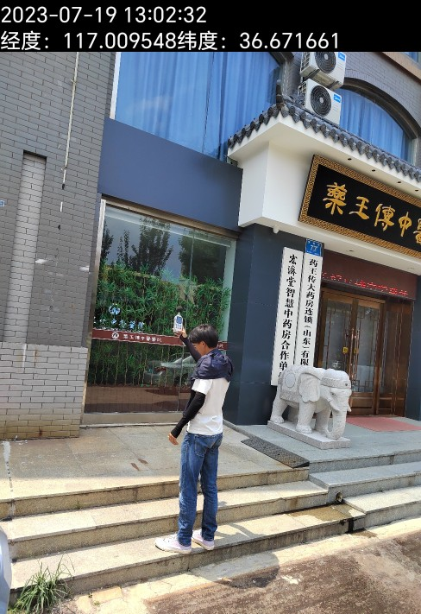
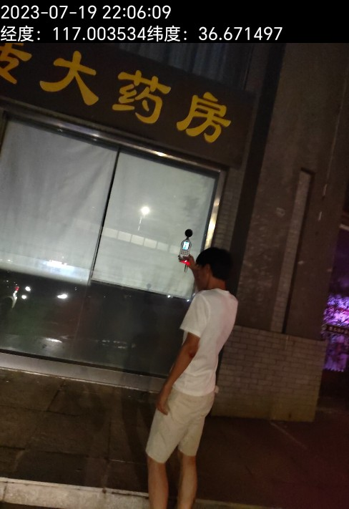
图7-3 噪声监测
5、固废检查情况
项目产生的固体废物主要是废包装材料、废活性炭、污水处理站污泥、废消毒液瓶、生活垃圾。
①生活垃圾：生活垃圾来源于职工、门诊病人、住院病人；调试期间实际产生量为1.1t/月，折合年产生量为13.2t，依据《一般固体废物分类与代码》（2020年版），生活垃圾属于一般固体废弃物（900-999-99），集中收集后由环卫部门统一清运。
②废包装材料：主要包括药品纸箱、纸盒等，调试期间实际产生量为0.016t/月，折合年产生量为0.192t，依据《一般固体废物分类与代码》（2020年版），废包装材料属于一般固体废弃物（223-001-07），集中收集后外售资源回收部门。
③废消毒液瓶：调试期间实际产生量为0.0045t/月，折合年产生量为0.054t，根据《国家危险废物名录》（2021版），废消毒液瓶属于危险废物，类别为 HW01，危废代码为 841-001-01，收集后暂存于危废间，委托有资质单位处置。
④污水处理站污泥：项目污水处理站废水处理过程中会产生污泥，根据《医疗机构水污染物排放标准》（GB18466-2005）和《国家危险废物名录》（2021版），污水处理站污泥属于危险废物，类别为HW49，危废代码为772-006-49，由于项目运行时间较短，暂未产生废污泥。根据《山东省医疗机构污染物排放控制标准》（DB37/596-2020）规定污泥应当在贮泥池中消毒，清掏前达到《山东省医疗机构污染物排放控制标准》（DB37/596-2020）表3综合医疗机构和其他医疗机构污泥控制标准要求，收集后暂存于危废间，委托有资质单位处置。
⑤废活性炭：项目废气处理过程中会产生少量废活性炭，为保证活性炭吸附效率，活性炭需定期更换，由于项目运行时间较短，暂未产生废活性炭，根据《国家危险废物名录》（2021版），废活性炭属于危险废物，类别为HW49，危废代码为900-039-49，收集后暂存于危废间，委托有资质单位处置。
表7-9 本项目固体废物处置情况表
序号 | 名称 | 代码 | 环评估算量（t/a） | 调试期间实际产生量（t/月） | 折合年产生量（t） | 性质 | 贮存及处置
1 | 生活垃圾 | 900-999-99 | 13.14 | 1.1 | 13.2 | 一般固废 | 环卫部门统一清运
2 | 废包装材料 | 223-001-07 | 0.2 | 0.016 | 0.192 | 一般固废 | 外售资源回收部门
3 | 废活性炭 | HW49，900-039-49 | 2.4kg/a | 暂未产生 | / | 危险废物 | 委托有资质单位处置
4 | 废消毒液瓶 | HW01，841-001-01 | 0.05 | 0.0045 | 0.054 | 危险废物 | 委托有资质单位处置
5 | 污水处理站污泥 | HW49，772-006-49 | 0.1 | 暂未产生 | / | 危险废物 | 委托有资质单位处置
生活垃圾由环卫部门统一清运，废包装材料外售资源回收部门，废活性炭、污水处理站污泥、废消毒液瓶委托有资质单位处置。
一般固废处置满足《中华人民共和国固体废物污染环境防治法》（2020年9月1日实施）的要求，危险废物、医疗废物处置满足《危险废物贮存污染控制标准》（GB18597-2023）和《危险废物识别标志设置技术规范》（HJ1276-2022）的要求以及《山东省医疗机构污染物排放控制标准》（DB37/596-2020）要求。
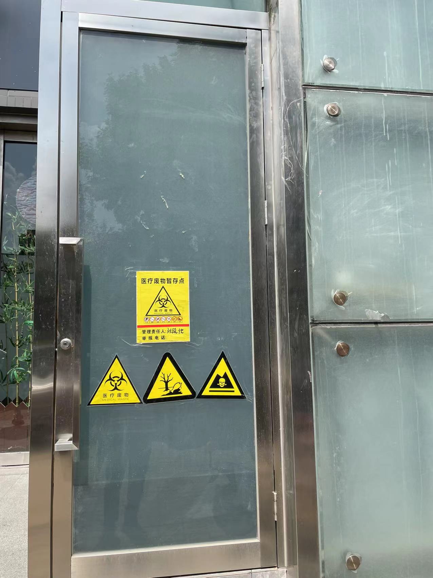
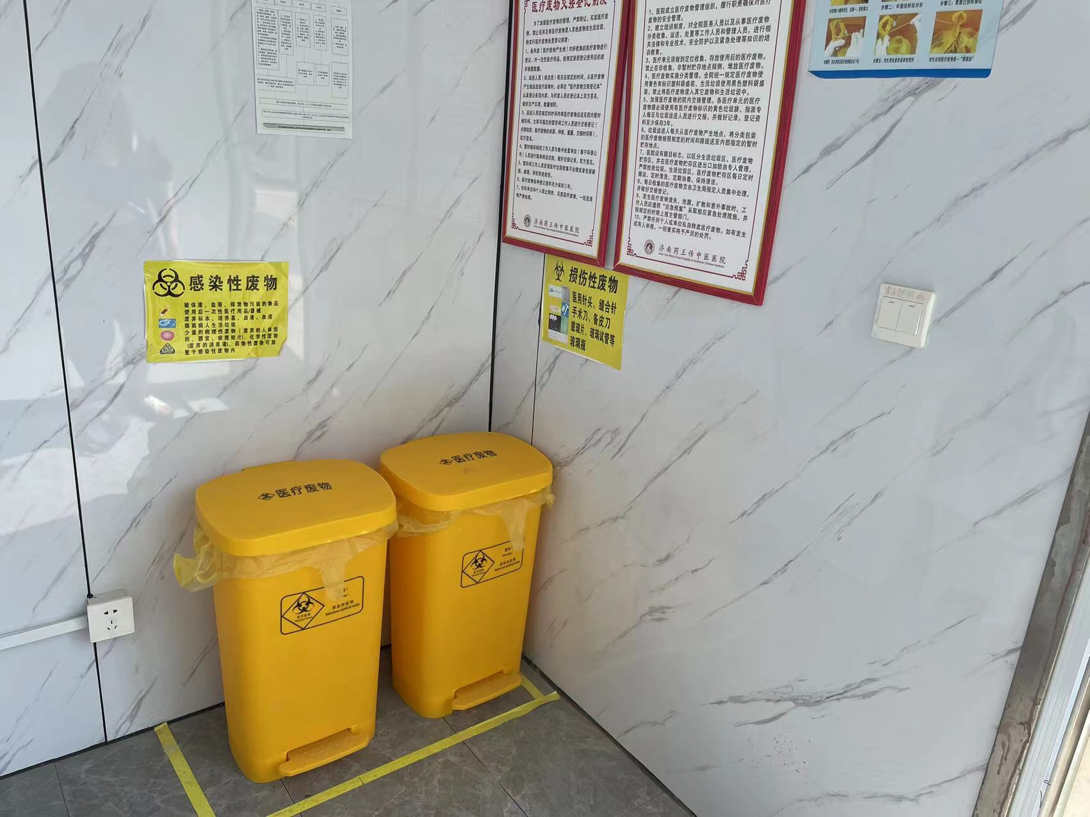
图7-4 危废间
6、污染物排放总量核算
废气：项目废气为无组织排放。
7、环保设施去除效率
废气：项目废气为无组织排放。

表8 环境管理检查情况
一、环保机构设置、环境管理规章制度及监测计划落实情况
1、环保审批手续及“三同时”执行情况
根据国家《建设项目环境保护管理条例》和《中华人民共和国环境保护法》中有关规定，济南药王传中医医院有限公司2022年8月委托山东国环环保科技有限公司编制完成了《济南药王传中医医院有限公司济南药王传中医医院建设项目环境影响报告表》，并于2022年9月1日经济南市生态环境局天桥分局批复（济天环报告表〔2022〕26号）；于2022年10月开工建设，2023年2月建成，2023年3月进行调试，环保设施同时设计、同时施工并同时进行调试，调试期间运行状况良好，具备竣工验收条件。济南药王传中医医院有限公司委托山东华晟环境检测有限公司于2023年7月19日~2023年7月20日，共计2天对本项目废气、废水、噪声进行了竣工验收监测并出具检测报告。项目各项环保审批手续齐全，在建设过程中落实了环保设施与主体工程同时设计、同时施工、同时投运的“三同时”的要求，项目在建设期间和调试阶段未发生扰民和污染事故。该项目建设履行了竣工环境保护验收监测审批手续，执行了“三同时”制度，有关环保档案齐全。
2、环境管理规章制度的建立及执行情况
企业重视环保工作，制定了相对完整的环保规章制度，对环保制度的执行情况进行周期性检查，人员分工明确，责任到位，满足环保需要，保证环保设施的正常运行。
二、环保设施建设、运行、检查、维护情况
（1）废气：
项目废气主要为污水处理站产生的恶臭气体。
①无组织废气：
污水处理站产生的恶臭气体经“活性炭吸附”装置处理后引至地面以上2.5m无组织排放。
由监测结果可知，验收监测期间：本项目厂界无组织排放的氨周界外浓度最高点浓度为0.12mg/m³，硫化氢周界外浓度最高点浓度为0.003mg/m³，臭气浓度周界外浓度最高点浓度为<10（无量纲），氯气周界外浓度最高点浓度为未检出，甲烷周界外浓度最高点浓度为1.65×10⁻⁴mg/m³，均满足《山东省医疗机构污染物排放控制标准》（DB37/596-2020）表2标准要求。
（2）废水：
项目废水主要为生活污水、医疗废水（门诊废水、病房废水）和医院清洁废水。
项目生活污水经化粪池预处理后与医疗废水（门诊废水、病房废水）、医院清洗废水经污水处理站处理，通过污水管网，排入光大水务（济南）有限公司一厂深度处理，最终排入小清河。
由监测结果可知，验收监测期间：本项目废水排放口DW001主要污染物pH值在7.6-7.8之间，悬浮物、总余氯、氨氮、化学需氧量、五日生化需氧量、总磷、粪大肠菌群数最大日均浓度分别为39mg/L、1.40mg/L、20.9mg/L、111mg/L、26.8mg/L、1.36mg/L、3.3×10²MPN/L，均满足《污水排入城镇下水道水质标准》（GB/T31962-2015）A级标准和《山东省医疗机构污染物排放控制标准》（DB37/596-2020）表1二级标准。
（3）噪声：
项目产生的噪声主要是污水处理站等设备的运行噪声，项目采取设备均布置于室内，采取门窗、墙体隔声，全部设备均选用低噪声设备并采取减振措施。加强管理，经常保养和维护机械设备避免设备在不良状态下运行等措施。
由监测结果可知，验收监测期间：本项目1#东厂界、2#南厂界、3#西厂界，昼间厂界噪声最大值分别为52.5dB（A）、54.8dB（A）、52.4dB（A），夜间厂界噪声最大值分别为43.7dB（A）、43.8dB（A）、43.5dB（A），均满足《工业企业厂界环境噪声排放标准》（GB12348-2008）1类标准；项目周边4#朝阳街社区、5#济南十三中、6#济南旅游学校顺河校区、7#济安新区、8#聚贤北区1号楼、9#聚贤北区3号楼、10#聚贤北区4号楼、11#聚贤北区5号楼、12#聚贤南区、13#北坦小区，昼间声环境噪声最大值分别为51.8dB（A）、52.5dB（A）、52.2dB（A）、53.1dB（A）、52.2dB（A）、52.2dB（A）、51.5dB（A）、52.0dB（A）、52.9dB（A）、51.5dB（A），夜间声环境噪声最大值分别为43.2dB（A）、44.3dB（A）、43.6dB（A）、43.8dB（A）、42.9dB（A）、43.1dB（A）、42.9dB（A）、42.8dB（A）、43.8dB（A）、42.9dB（A），均满足《声环境质量标准》（GB3096-2008）1类标准（北侧与其他企业共用厂界，无法到达厂界外1m进行监测）。
（4）固废：
项目产生的固体废物主要是废包装材料、废活性炭、污水处理站污泥、废消毒液瓶、生活垃圾。
生活垃圾由环卫部门统一清运，废包装材料外售资源回收部门，废活性炭、污水处理站污泥、废消毒液瓶委托有资质单位处置。
一般固废处置满足《中华人民共和国固体废物污染环境防治法》（2020年9月1日实施）的要求，危险废物、医疗废物处置满足《危险废物贮存污染控制标准》（GB18597-2023）和《危险废物识别标志设置技术规范》（HJ1276-2022）的要求以及《山东省医疗机构污染物排放控制标准》（DB37/596-2020）要求。

表9 验收监测结论及建议
一、验收监测结论：
济南药王传中医医院有限公司成立于2022年07月21日，注册地位于山东省济南市天桥区济安街77号，法定代表人为祝桂金。经营范围包括许可项目：医疗服务；互联网信息服务；依托实体医院的互联网医院服务。一般项目：远程健康管理服务；健康咨询服务等。
济南药王传中医医院有限公司2022年8月委托山东国环环保科技有限公司编制完成了《济南药王传中医医院有限公司济南药王传中医医院建设项目环境影响报告表》，并于2022年9月1日经济南市生态环境局天桥分局批复（济天环报告表〔2022〕26号）。
济南药王传中医医院有限公司济南药王传中医医院建设项目位于山东省济南市天桥区济安街77号，中心经纬度为36度40分13.350秒，117度0分30.930秒。项目性质为新建，行业类别及代码为Q8412 中医医院。项目总投资100万元，其中环保投资5万元，占地面积430m²，建筑面积1290m²。设置病房床位20张，门诊量20人次/天。医护人员16人，实行三班工作制，每班工作8小时，年工作365天。
本项目于2022年10月开工建设，2023年2月建成，2023年3月进行调试，环保设施同时设计、同时施工并同时进行调试，调试期间运行状况良好，具备竣工验收条件。
本次验收内容为济南药王传中医医院有限公司济南药王传中医医院建设项目建成后的全部内容。
根据生态环境部＜关于发布《建设项目竣工环境保护验收技术指南 污染影响类》的公告＞（公告2018年 第9号）及《建设项目竣工环境保护验收暂行办法》（国环规环评[2017] 4号）要求，需对济南药王传中医医院有限公司济南药王传中医医院建设项目进行竣工环境保护验收。济南药王传中医医院有限公司委托山东华晟环境检测有限公司于2023年7月19日~2023年7月20日，共计2天对本项目废气、废水、噪声进行了竣工验收监测并出具检测报告。根据项目情况及检测报告，济南药王传中医医院有限公司于2023年8月主导编制完成了《济南药王传中医医院有限公司济南药王传中医医院建设项目竣工环境保护验收监测报告表》，结论如下：
1、变更情况：
项目建设过程中发生的变化为：一楼两间药房合并为一间，面积未发生变化；二楼增加诊室1间，整体门诊量未发生变化，值班室不再建设，增加仓库一间，新增颗粒室一间，用于存放中药材；三楼减少病房两间，一间作为办公室，一间作为抢救室，整体病房床位未发生变化，增加一张抢救床位；增加8台空调，使房间均配置空调；84消毒液使用量增加10瓶，约每月使用1瓶，用于场所内消毒使用；结合现场实际情况，污水处理设施排气筒高度由1.2m变更为2.5m，排放方式未发生变化；生活污水现经污水处理站处理后排放；污水处理工艺由“调节池+缺氧池+MBR生物膜反应器+消毒池”；变更为“调节池+缺氧池+A/O+三级过滤+消毒池”，处理能力、消毒方式均未发生变化，未新增污染物种类及排放量，能满足日常废水处理需求，验收监测期间出水水质满足相关标准要求。
根据《中华人民共和国环境影响评价法》和关于印发《污染影响类建设项目重大变动清单（试行）》的通知（环办环评函[2020]688号）等的有关规定，项目性质、实际建设地点、运营工艺、防治污染的措施与环评基本一致，不属于重大变动，应纳入竣工环境保护验收管理。
2、监测期间运营工况情况：
验收监测期间，项目正常运行。
3、验收检测结果
（1）废气：
项目废气主要为污水处理站产生的恶臭气体。
①无组织废气：
污水处理站产生的恶臭气体经“活性炭吸附”装置处理后引至地面以上2.5m无组织排放。
由监测结果可知，验收监测期间：本项目厂界无组织排放的氨周界外浓度最高点浓度为0.12mg/m³，硫化氢周界外浓度最高点浓度为0.003mg/m³，臭气浓度周界外浓度最高点浓度为<10（无量纲），氯气周界外浓度最高点浓度为未检出，甲烷周界外浓度最高点浓度为1.65×10⁻⁴mg/m³，均满足《山东省医疗机构污染物排放控制标准》（DB37/596-2020）表2标准要求。
（2）废水：
项目废水主要为生活污水、医疗废水（门诊废水、病房废水）和医院清洁废水。
项目生活污水经化粪池预处理后与医疗废水（门诊废水、病房废水）、医院清洗废水经污水处理站处理，通过污水管网，排入光大水务（济南）有限公司一厂深度处理，最终排入小清河。
由监测结果可知，验收监测期间：本项目废水排放口DW001主要污染物pH值在7.6-7.8之间，悬浮物、总余氯、氨氮、化学需氧量、五日生化需氧量、总磷、粪大肠菌群数最大日均浓度分别为39mg/L、1.40mg/L、20.9mg/L、111mg/L、26.8mg/L、1.36mg/L、3.3×10²MPN/L，均满足《污水排入城镇下水道水质标准》（GB/T31962-2015）A级标准和《山东省医疗机构污染物排放控制标准》（DB37/596-2020）表1二级标准。
（3）噪声：
项目产生的噪声主要是污水处理站等设备的运行噪声，项目采取设备均布置于室内，采取门窗、墙体隔声，全部设备均选用低噪声设备并采取减振措施。加强管理，经常保养和维护机械设备避免设备在不良状态下运行等措施。
由监测结果可知，验收监测期间：本项目1#东厂界、2#南厂界、3#西厂界，昼间厂界噪声最大值分别为52.5dB（A）、54.8dB（A）、52.4dB（A），夜间厂界噪声最大值分别为43.7dB（A）、43.8dB（A）、43.5dB（A），均满足《工业企业厂界环境噪声排放标准》（GB12348-2008）1类标准；项目周边4#朝阳街社区、5#济南十三中、6#济南旅游学校顺河校区、7#济安新区、8#聚贤北区1号楼、9#聚贤北区3号楼、10#聚贤北区4号楼、11#聚贤北区5号楼、12#聚贤南区、13#北坦小区，昼间声环境噪声最大值分别为51.8dB（A）、52.5dB（A）、52.2dB（A）、53.1dB（A）、52.2dB（A）、52.2dB（A）、51.5dB（A）、52.0dB（A）、52.9dB（A）、51.5dB（A），夜间声环境噪声最大值分别为43.2dB（A）、44.3dB（A）、43.6dB（A）、43.8dB（A）、42.9dB（A）、43.1dB（A）、42.9dB（A）、42.8dB（A）、43.8dB（A）、42.9dB（A），均满足《声环境质量标准》（GB3096-2008）1类标准（北侧与其他企业共用厂界，无法到达厂界外1m进行监测）。
（4）固废：
项目产生的固体废物主要是废包装材料、废活性炭、污水处理站污泥、废消毒液瓶、生活垃圾。
生活垃圾由环卫部门统一清运，废包装材料外售资源回收部门，废活性炭、污水处理站污泥、废消毒液瓶委托有资质单位处置。
一般固废处置满足《中华人民共和国固体废物污染环境防治法》（2020年9月1日实施）的要求，危险废物、医疗废物处置满足《危险废物贮存污染控制标准》（GB18597-2023）和《危险废物识别标志设置技术规范》（HJ1276-2022）的要求以及《山东省医疗机构污染物排放控制标准》（DB37/596-2020）要求。
4、污染物排放总量核算
废气：项目废气为无组织排放。
5、环保设施去除效率
废气：项目废气为无组织排放。
6、排污许可
项目行业类别属Q8412 中医医院，根据《固定污染源排污许可分类管理名录（2019 年版）》，项目已申领排污许可证，编号：91370105MABW1FJF6X001W。
7、工程建设对环境的影响
本项目位于山东省济南市天桥区济安街77号，监测结果表明，本项目废气、废水、噪声均符合国家标准要求，达标排放，固体废物均合理处置，对周围环境影响较小。
根据监测及调查结果分析，项目建设对环境的影响可以接受，不会造成环境质量的恶化。
8、验收结论
济南药王传中医医院有限公司济南药王传中医医院建设项目环评手续完备，技术资料基本齐全。项目主体及环境保护设施等总体按环评及批复要求建成，项目建设了完善的环保设施并能正常运行。调试期间废气污染物排放浓度和排放速率均满足有关标准要求，废水污染物浓度满足排放标准要求，固体废物贮存及处置合理、得当，噪声均达标，污染物排放总量满足要求。项目具备正常运行条件，未发生重大变动，符合建设项目竣工环境保护验收条件。
二、建议：
（1）加强废气处理设施的管理与维护，建立并落实日常运行管理台账，确保废气环保设施的稳定运行和污染物长期稳定达标排放；
（2）加强高噪音设备的维修和保养，降低噪声污染，维持噪声排放达标。
（3）按照《危险废物贮存污染控制标准》（GB18597-2023）和《危险废物识别标志设置技术规范》（HJ1276-2022）的要求；进一步规范危废间的建设与管理，分类存放；规范标识、台账，妥善处置，减少对环境影响。
（4）按照企业自行监测技术指南相关要求开展企业定期自行监测工作，并按照《企业环境信息依法披露管理办法》要求进行环境信息公开。

